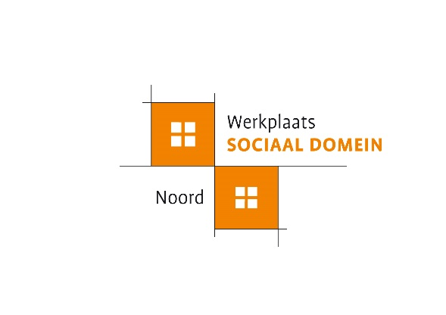

Cursus Omgevingsgericht en Preventief werken WIJ-Korrewegwijk

De stad Groningen is bezig met de invoering van een gebiedsgerichte aanpak. In 11 wijken van de stad zijn WIJ-teams. Het WIJ-team is de toegang voor bewoners van alle leeftijden die ondersteuning nodig hebben of die iets willen doen voor hun wijk. Uitgangspunt bij alle werkzaamheden van het WIJ-team is het versterken van de zelfredzaamheid en de participatie van de bewoners. Er wordt uitgegaan van mogelijkheden in plaats van problemen. Het doel van de teams is om de wijken te versterken, zodat zaken zoveel mogelijk binnen de wijk worden opgelost en er minder verwijzingen naar tweedelijnszorg nodig zijn.
De Gemeente Groningen heeft de Hanzehogeschool Groningen gevraagd om met ondersteuning van de MJD een cursusprogramma voor elk WIJ team te ontwikkelen. Vanuit de Hanzehogeschool is Jaap Bruijn de trainer en co-trainer is Myrthe Douma van de MJD.
Het WIJ-team van de Korrewegwijk is op weg naar een meer integrale manier van werken waarin ontschotting plaats vindt. D e professionals werken vanuit één gebouw en vormen één team maar werken veelal nog vanuit een oude verkokerde structuren en de beroepsopvatting die daarbij hoort. Het team is in vier subteams verdeeld. die voorlopig tot de zomervakantie samen optrekken en samen leren.
De voorbereidingsgroep constateert dat beroepsprofessionals, van opbouwwerker tot maatschappelijk werker stappen hebben gezet maar nog een slag kunnen maken in het pendelen tussen het preventief, collectief en omgevingsgericht werken en het individueel werken. De gevoeligheid voor omgevingsgerichte signalen groeit maar kan nog een impuls gebruiken. De verschillende Wij- medewerkers kijken en analyseren op verschillende wijzen vanuit hun eigen professie en kunnen elkaar nog meer versterken door beter inzicht te krijgen in de verschillende benaderingswijzen. Er ontstaat meer begrip en medewerkers zullen elkaar beter weten te vinden.
Preventief en omgevingsgericht werken lijkt nog weinig vanzelfsprekend te zijn en is vooral iets wat bovenop het bestaande werk erbij komt.

Het doel van de cursus is tweeledig: enerzijds het leren van interdisciplinair samenwerken met respect en waardering voor elkaars beroepsidentiteit. Anderzijds het pendelen tussen preventief, collectief en omgevingsgericht werken en het individueel werken met respect voor de eigen beroepsidentiteit.

Programma
Bijeenkomst 1; 24 en 25 januari: Beelden van preventief en omgevingsgericht werken.
Vooraf hebben jullie een voorbereidingsopdracht gemaakt die jullie meenemen naar deze bijeenkomst.
Opening en bedoeling van de training door Frank
- Beelden verzamelen rondom het preventief en omgevingsgericht werken
- Op welk punt staan we nu? Wat is het beleid en wat is de context?
- Historische schets met uitleg van interdisciplinair werken. Hoe zien we het pendelen tussen individueel en collectief werken.
- Wat beheers je al en waar liggen je ontwikkelpunten?
- Terugblik op de ochtend
- Uitleg vervolg en introductie huiswerkopdracht

Bijeenkomst 2; 7 en 8 februari: Aan de slag.
Voorbereidingsopdracht: Bekijk in je bestaande caseload/bewonersbestand waar je overeenstemming ziet die je in een preventieve, wijkgerichte en collectieve aanpak kunt uitzetten.
- Inleiding en terugblik op vorige keer
- Delen met elkaar over huiswerkopdracht, zoeken naar zaken die je opvielen
- Bespreken gemeenschappelijke collectiviteit
- Aan de slag met een collectieve activiteit, het maken van een plan
- Terugblik op de ochtend en vooruitkijken naar dagdeel 3

Bijeenkomst 3; 28 februari en 1 maart: De krachten bundelen.
Inleiding en terugblik op vorige keer
- We gaan verder met het plan van de vorige keer. Wat en wie heb je nodig voor het verder kunnen invullen van het plan en hoe kan het eigenaarschap bij de buurtbewoners blijven liggen? Deze bijeenkomst heeft het karakter van een werkplaats waarin we met elkaar daadwerkelijk aan de slag gaan
- Afsluiting van de ochtend en van deze cursus.

Groep 1; 08.30 - 12.30 uur | Groep 2; 13.00 - 17.00 uur | Groep 3; 08.30 - 12.30 uur | Groep 4; 13.00 - 17.00 uur
Bijeenkomst 1: Dinsdag 24 januari 2017 |  | Bijeenkomst 1: Woensdag 25 januari 2017
Bijeenkomst 2: Dinsdag 7 februari 2017 |  | Bijeenkomst 2: Woensdag 8 februari 2017
Bijeenkomst 3: Dinsdag 28 februari 2017 |  | Bijeenkomst 3: Woensdag 1 maart 2017

